SOLMAN

**Harold Vargas**

**Javier Patiño**

**Proyecto Pedagógico Integrador del Nivel 2**

**TECNOLOGICO DE ANTIOQUIA**

**FACULTAD DE INFORMATICA**

**2017**

**Medellín**

**CONTENIDO**

Pág.

TiTULO DEL PROYECTO 3

FICHA DE INSCRIPCIÓN 3

IdentificaciÓn del producto e infraestructura del cliente 4

instrumentos de recolección de información 5

ANALISIS DE LA INFORMACIÓN 6

Descripción de requisitos 7

representación de software 8

8. PROTOTIPO DE NAVEGACIÓN DEL SISTEMA 9

9. CRONOGRAMA 10

10. BIBLIOGRAFÍA 11

11. cibergrafia 11

# TiTULO DEL PROYECTO

|  |
| --- |
| **SOLMAN** |

# FICHA DE INSCRIPCIÓN

|  |
| --- |
|  |

# IdentificaciÓn del producto e infraestructura del cliente

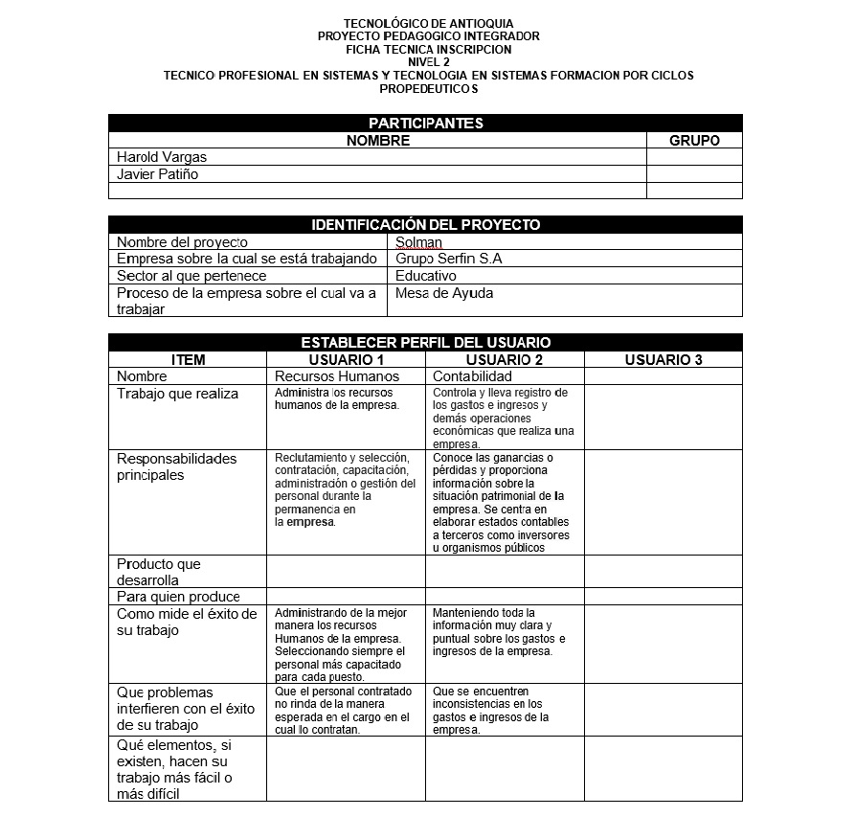

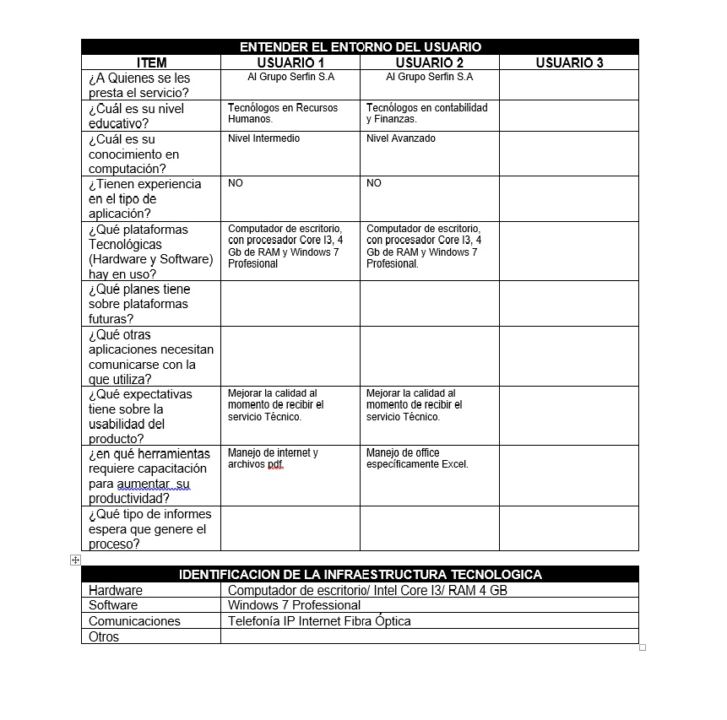

# 

# 

# 

# 4.instrumentos de recolección de información

|  |
| --- |
|  |
| En este aspecto se debe describir los instrumentos utilizados para la recolección de información y colocar los formatos de los respectivos instrumentos con las respectivas preguntas. |

# ANALISIS DE LA INFORMACIÓN

|  |
| --- |
|  |
| En este aspecto se debe realizar un informe con el análisis de la información recopilada que incluya resultados estadísticos y graficas de representación de estos. |

# Descripción de requisitos

|  |
| --- |
|  |
| En este aspecto se debe realizar una descripción detallada de los requisitos funcionales y no funcionales de sistema. (Utilizar la Plantilla) |

|  |  |  |
| --- | --- | --- |
| **Nro. de Req.** | **Tipo de Requerimiento** | **Descripción detallada** |
| 1 | **Funcional** |  |
| 2 | **Confiabilidad** |  |
| 3 | **Uso del sistema** |  |
| 4 | **Disponibilidad** |  |
| 5 | **Desempeño** |  |
| 6 | **Seguridad** |  |

# representación de software

|  |
| --- |
|  |
| En este aspecto se deben simular a través de un lenguaje de programación mínimo dos requisitos funcionales. (Anexar el código fuente) |

# 8. PROTOTIPO DE NAVEGACIÓN DEL SISTEMA

|  |
| --- |
|  |
| En este componente se debe realizar una representación en el sistemas de la navegación propuesta para el sistema a implementar (Utilizar Herramientas de diseño grafico) (Pegar las pantallas) |

# 9. CRONOGRAMA

|  |
| --- |
| F:\TdeA\2008\Correos\Anteproyecto\Carta Gantt.JPG |
| El cronograma es estructurar una propuesta de trabajo o secuencia de actividades para lograr el objetivo propuesto. Esta planificación contempla un listado de todas las actividades que se harán indicando los plazos y responsables de su ejecución. El Ejemplo Anterior es una Carta Gantt que se debe adaptar a las actividades desarrolladas en el Proyecto Pedagógico Integrador del Nivel. |

# 10. BIBLIOGRAFÍA

|  |
| --- |
|  |
| *Recuerden que aquí se colocan todos los datos de los libros, documentos, artículos que se consultaron para el desarrollo del proyecto. (Aplicar Normas ICONTEC)* |

# 11. cibergrafia

|  |
| --- |
|  |
| *Recuerden que aquí se colocan todos los datos de las páginas Web consultadas. (Aplicar Normas APA)* |